Міністерство освіти і науки України

Національний технічний університет України «Київський політехнічний інститут імені Ігоря Сікорського"

Факультет інформатики та обчислювальної техніки

Кафедра інформатики та програмної інженерії

Звіт

з лабораторної роботи № 6 з дисципліни «Алгоритми та структури даних-1. Основи алгоритмізації»

«Дослідження лінійних алгоритмів»

Варіант 34

Виконав студент ІП-12 Шоман Данило Володимирович

(шифр, прізвище, ім'я, по батькові)

Перевірив ____________________________________

( прізвище, ім'я, по батькові)

Київ 2021

**Лабораторна робота 6**

**Дослідження рекурсивних алгоритмів**

**Мета:** дослідити особливості роботи рекурсивних алгоритмів та набути практичних навичок їх використання під час складання програмних специфікацій підпрограм.

**Варіант 34**

**Умова:**

34. Перетворення числа А із шістнадцятирічної системи числення в десяткову.

**Постановка задачі:** Введемо змінні: hexVal – число, введене в 16-овій системі, i – лічильник номера символа у введеному числі, decVal – число, переведене у 10-ву систему. Результатом розв’язку є значення змінної decVal. Для визначення результату повинна бути задана лише змінна hexVal. Інших початкових данних для розв’язку не потрібно. Оскільки в 16-овій системі використовуються не тільки цифри від 0 до 9, а і літери від A до F, то для переведення цих літер, скористаємося значеннями іх кодів у системі ASCII: A = 65, B = 66, C = 67, D = 68, E = 69, F = 70, також цифрам від 0 до 9 відповідають коди від 48 до 57. Функції: length() – рахує кількість символів у рядку, pow – піднесення числа до степеня, hexValue[i - 1] – використання (і-1)-го символа рядка hexValue.

**Математична модель:**

|  |  |  |  |
| --- | --- | --- | --- |
| Змінна | Ім’я | Тип | Призначення |
| Число, введене в 16-овій системі | hexVal | Символьний | Початкове дане |
| Лічильник номеру символа у введеному числі | i | Цілий | Лічильник |
| Число, переведене у 10-ву систему | х | Цілий | Результат |

**План:**

Крок 1. Визначимо основні дії.

Крок 2. Введення і присвоэння значень змінним

Крок 3. Деталізуємо функцію переведення літер А-F у числа.

Крок 4. Деталізуємо функцію переведення числа з 10-ової системи у 16-ову

**Псевдокод:**

|  |  |
| --- | --- |
| *крок 1*  **початок**  Введення і присвоэння значень змінним  Переведення числа з 10-ової системи у 16-ову  Переведення літер А-F у числа  **кінець** | *крок 2*  **початок**  ініціалізуємо decVal  введення hexVal  i = hexVal.length()  Переведення числа з 10-ової системи у 16-ову  Переведення літер А-F у числа  **кінець** |
| *крок 3*  **початок**  ініціалізуємо decVal  введення hexVal  i = hexVal.length()  **виклик підпрограми** hexToDec(hexVal, i)  Переведення літер А-F у числа  **Підпрограма** hexToDec(hexValue, i)  **якщо** i > 0  **то:**  decVal += **виклик підпрограми** charToNum(hexValue[i - 1]) * pow(16, hexValue.length() - i);  **виклик підпрограми** hexToDec(hexValue, i-1);  **кінець якщо**  **кінець підпрограма**  **кінець** |  |
| *крок 4*  **початок**  ініціалізуємо decVal  введення hexVal  i = hexVal.length()  **виклик підпрограми** hexToDec(hexVal, i)  виведення decVal  **Підпрограма** hexToDec(hexValue, i)  **якщо** i > 0  **то:**  decVal += **виклик підпрограми** charToNum(hexValue[i - 1]) * pow(16, hexValue.length() - i);  **виклик підпрограми** hexToDec(hexValue, i-1);  **кінець якщо**  **кінець підпрограма**  **Підпрограма** charToNum(symbol)  **якщо** symbol >= 65 && symbol <= 70  **то:**  **повернути** symbol – 65 +10  **інакше:**  **повернути** symbol - 48  **кінець якщо**  **кінець підпрограма**  **кінець** |  |

**Блок-схема:**

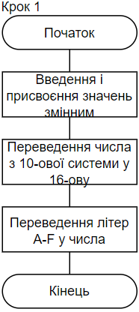 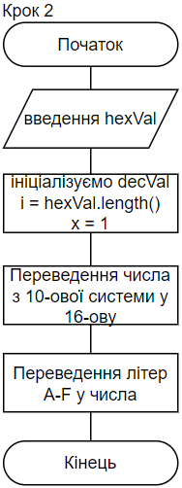

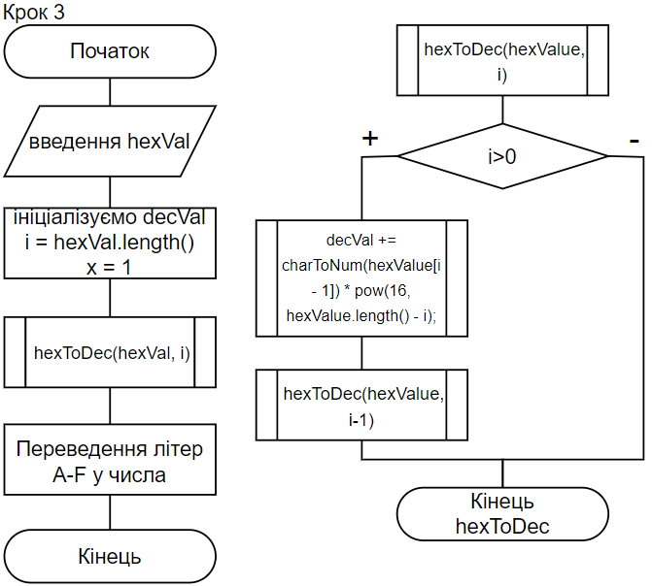

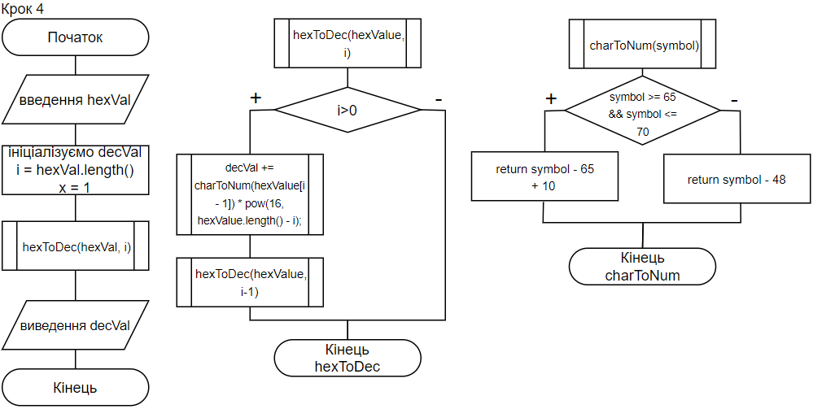

**Код:**

#include <iostream>

#include <string>

#include <cmath>

using namespace std;

int charToNum(char);

void hexToDec(string, int);

long long decVal;

int main() {

setlocale(LC_ALL, "Russian");

string hexVal;

cout << "Введiть шiстнадцяткове число: ";

cin >> hexVal;

int i = hexVal.length();

hexToDec(hexVal, i);

cout << decVal;

}

int charToNum(char symbol) {

if (symbol >= 65 && symbol <= 70)

return symbol - 65 + 10;

else

return symbol - 48;

}

void hexToDec(string hexValue, int i) {

if (i > 0) {

decVal += charToNum(hexValue[i - 1]) * pow(16, hexValue.length() - i);

hexToDec(hexValue, i - 1);

}

}







**Випробування:**

|  |  |
| --- | --- |
| Блок | Дія |
|  | Початок |
|  | Нехай задане значення hexVal=3E8 |
| i | 3 |
| symbol | 3 |
| i | 2 |
| symbol | 14 |
| i | 1 |
| symbol | 8 |
| decVal | 1000 |
|  | Кінець |

|  |  |
| --- | --- |
| Блок | Дія |
|  | Початок |
|  | Нехай задане значення hexVal= F |
| i | 1 |
| symbol | 15 |
| decVal | 15 |
|  | Кінець |

|  |  |
| --- | --- |
| Блок | Дія |
|  | Початок |
|  | Нехай задане значення hexVal=EA |
| i | 2 |
| symbol | 14 |
| i | 1 |
| symbol | 10 |
| decVal | 234 |
|  | Кінець |

**Висновки:** На цій лабараторній я досліджував особливості роботи рекурсивних алгоритмів. Мій варіант лабараторної включав роботу з операторами length, роботу з рядками, побудову логічних дій розгалудження, написання рекурсивних підпрограм, деталізацію різних частин псевдокоду і блоксхем. Також я практикувався в умінні оформлювати лабараторну роботу, а саме: титульний аркуш, математичну модель, псевдокод алгоритму, блок схему алгоритму, випробування алгоритму, висновки.